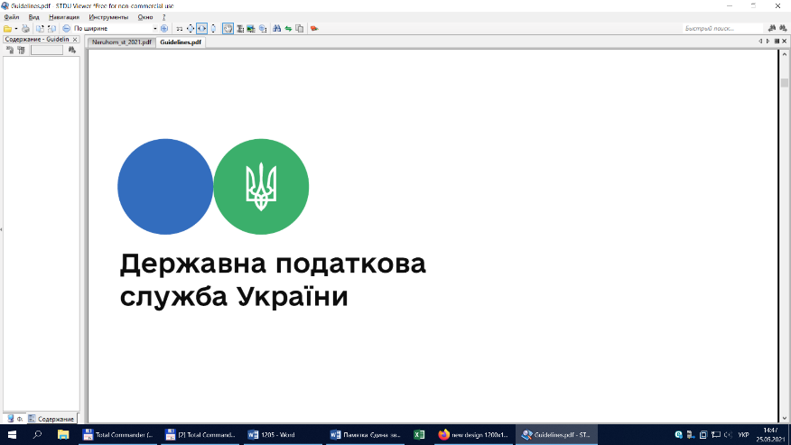

Державна податкова

служба України

Головне управління ДПС у

Дніпропетровській області

**Які зобов’язання має платник єдиного внеску?**

***травень 2023 року***



Відділ комунікацій з громадськістю управління інформаційної взаємодії Головного управління ДПС у Дніпропетровській області (території обслуговування: Амур-Нижньодніпровський, Індустріальний та Самарський райони м. Дніпра) звертає увагу, що відповідно до частини другої ст. 6 Закону України від 08 липня 2010 року № 2464-VІ «Про збір та облік єдиного внеску на загальнообов’язкове державне соціальне страхування» із змінами та доповненнями (далі – Закон № 2464) платники єдиного внеску на загальнообов’язкове державне соціальне страхування (далі – єдиний внесок) зобов’язані:

1) своєчасно та в повному обсязі нараховувати, обчислювати і сплачувати єдиний внесок до податкового органу за основним місцем обліку платника єдиного внеску;

2) вести облік виплат (доходу) застрахованої особи та нарахування єдиного внеску за кожним календарним місяцем і календарним роком, зберігати такі відомості в порядку, передбаченому законодавством;

3) допускати посадових осіб податкового органу до проведення перевірки правильності нарахування, обчислення та сплати єдиного внеску, а до проведення перевірки щодо достовірності відомостей про осіб, які підлягають загальнообов'язковому державному соціальному страхуванню, та для призначення пенсій – посадових осіб органів Пенсійного фонду за наявності направлення та/або наказу про перевірку та посвідчення осіб, надавати їм передбачені законодавством документи та пояснення з питань, що виникають у процесі перевірки;

4) подавати звітність, у тому числі про основне місце роботи працівника, про нарахування єдиного внеску в розмірах, визначених відповідно до цього Закону, у складі звітності з податку на доходи фізичних осіб (єдиного податку) до податкового органу за основним місцем обліку платника єдиного внеску у строки та порядку, встановлені Податковим кодексом України. Форма, за якою подається звітність про нарахування єдиного внеску у складі звітності з податку на доходи фізичних осіб (єдиного податку), встановлюється центральним органом виконавчої влади, що забезпечує формування та реалізує державну фінансову політику, за погодженням з Пенсійним фондом та фондами загальнообов’язкового державного соціального страхування;

5) надавати безоплатно застрахованій особі та на вимогу членів сім'ї померлої застрахованої особи відомості про заробітну плату (дохід), суму сплаченого єдиного внеску та інші відомості про застраховану особу, що подаються до податкового органу;

6) пред'являти на вимогу застрахованої особи, на користь якої він сплачує єдиний внесок, повідомлення про взяття на облік як платника єдиного внеску та надавати інформацію про сплату єдиного внеску, в тому числі у письмовій формі;

7) перевіряти під час прийняття на роботу наявність у фізичної особи посвідчення застрахованої особи (в частині пред’явлення посвідчення застрахованої особи підпункт набирає чинності з 1 січня 2014 року (пункт 1 розділу VІІІ Закону № 2464), дію підпункту зупинено до 1 січня 2026 року (пункт 1 прим. 1 розділу VІІІ Закону 2464);

8) повідомляти у складі звітності про прийняття на роботу фізичної особи, відомості про яку відсутні в Державному реєстрі або яка не пред'явила на вимогу платника єдиного внеску посвідчення застрахованої особи, та подавати необхідні відомості і документи для взяття на облік зазначеної особи (в частині пред’явлення посвідчення застрахованої особи підпункт набирає чинності з 1 січня 2014 року (пункт 1 розділу VІІІ Закону № 2464), дію підпункту зупинено до 1 січня 2026 року (пункт 1 прим.1 розділу VІІІ Закону 2464);

9) отримувати в територіальному органі Пенсійного фонду посвідчення застрахованої особи в порядку, встановленому Пенсійним фондом, та видавати їх застрахованим особам (підпункт набирає чинності з 1 січня 2014 року (пункт 1 розділу VІІІ Закону № 2464), дію підпункту зупинено до 1 січня 2026 року (пункт 1 прим.1розділу VІІІ Закону 2464);

10) повідомляти у складі звітності про зміну відомостей, що вносяться до Державного реєстру , про застраховану особу, на користь якої він сплачує єдиний внесок, у десятиденний строк після надходження таких відомостей;

11) у випадках, передбачених цим Законом і нормативно-правовими актами, прийнятими відповідно до цього Закону, стати на облік в податковому органі як платник єдиного внеску;

12) виконувати інші вимоги, передбачені цим Законом.

**2**

**7**



**4**

**5**



**6**

**3**